商业汇票信息披露系统
用户操作要点

2020年1月

目录
第一章 系统概述 3
1.1 披露内容和统计口径 3
1.2 系统运行时间 4
1.3 操作流程 5
第二章 信息披露 6
2.1 票据承兑信息披露 6
2.1.1 通过系统推送披露票据承兑信息 6
2.1.2 自主填写披露票据承兑信息 7
2.2 票据承兑信用信息披露 8
2.2.1 通过系统推送披露票据承兑信用信息 8
2.2.2 自主填写披露票据承兑信用信息 10
2.3 信息撤回 11
第三章 公众查询 14
3.1 票据承兑信息查询 14
3.2 票据承兑信用信息查询 14

第一章 系统概述
商业汇票信息披露系统是上海票据交易所开发建设的信息披露平台，经注册、认证的承兑机构可通过本系统披露票据承兑信息和承兑信用信息，社会公众可通过本系统查询已披露的票据相关信息。
信息披露平台网址为：disclosure.shcpe.com.cn。
本用户操作要点中“用户”特指商业汇票承兑人。

1.1 披露内容和统计口径
（一） 票据承兑信息
为每张已签收承兑票据的主要票面信息，包括出票日期、承兑日期、票据号码、出票人名称、承兑人名称、承兑人开户行名称、票面金额、票据到期日。
（二） 承兑信用信息
指承兑人承兑票据的信用情况，包括承兑发生额、承兑余额、累计逾期发生额、逾期余额，电子商业汇票具体统计口径如下：
1.承兑发生额是指当年累计承兑发生额，即当年1月1日至披露日上一月月末累计承兑的票面总额。收票人尚未签收或未签收前撤回票据的不计入当年承兑发生额统计。
2.承兑余额是指截至披露日上一月月末，承兑人已承兑但未结清的商业汇票余额。承兑余额既包括未到期汇票余额，也包括已到期但未结清的汇票余额。
3.累计逾期发生额是指自用户系统上线日起至披露日上一月月末累计发生的逾期商业汇票票面总额。
4.逾期余额是指截至披露日上一月月末，未结清的逾期商业汇票票面总额。
5.逾期统计口径：
（1）持票人未发起提示付款的商业汇票不计入逾期统计；
（2）未贴现电子商业承兑汇票承兑人应当在收到持票人提示付款次日起第四日内完成付款，已贴现电子商业承兑汇票承兑人应当在持票人提示付款当日完成付款，承兑人未在上述期限内付款的，汇票金额计入逾期统计；
6.特别注意：
（1）用户披露信息统计范围为自系统上线日起承兑人的新增承兑业务数据，存量业务不纳入统计。
（2）付款截止日期遇法定休假日、大额支付系统非营业日、电子商业汇票系统非营业日顺延。

1.2 系统运行时间
- 社会公众查询时间：7天*24小时；
- 用户披露操作开放时间：每日8:00-20:00。

1.3 操作流程
（一）公众查询
社会公众可直接访问信息披露网站查询已披露的票据信息。
（二）信息披露
系统支持用户点击确认系统推送信息上传和自行填写拟披露信息上传两种披露操作方式。
- 信息推送确认披露。
（1）票据承兑信息披露：票据收票人签收日次日起，用户可在系统中查询尚未披露的票据承兑信息，用户点击确认完成披露。社会公众可于用户确认披露次日查询到相关披露信息。
（2）承兑信用信息披露：每月2日系统将向用户推送系统统计的截至上一月月末的票据承兑信用信息，用户点击确认后完成披露。社会公众可于用户确认披露次日查询到相关披露信息。
- 自主填写披露。
用户自行填写提交拟披露的票据承兑信息或承兑信用信息后，系统将于当日日终进行信息比对，当填写信息与系统不一致时，系统将进行标注。社会公众可于用户成功提交次日查得披露信息。
承兑信用信息上传的窗口期为每月初前五个工作日，用户仅能提交截至上一月月末的承兑信用信息，用户填写时可于备注栏备注需要说明的内容。

第二章 信息披露

2.1 票据承兑信息披露

2.1.1 通过系统推送披露票据承兑信息
【菜单位置】
信息管理→未披露信息推送查询→未披露票据承兑信息推送查询
【模块页面】
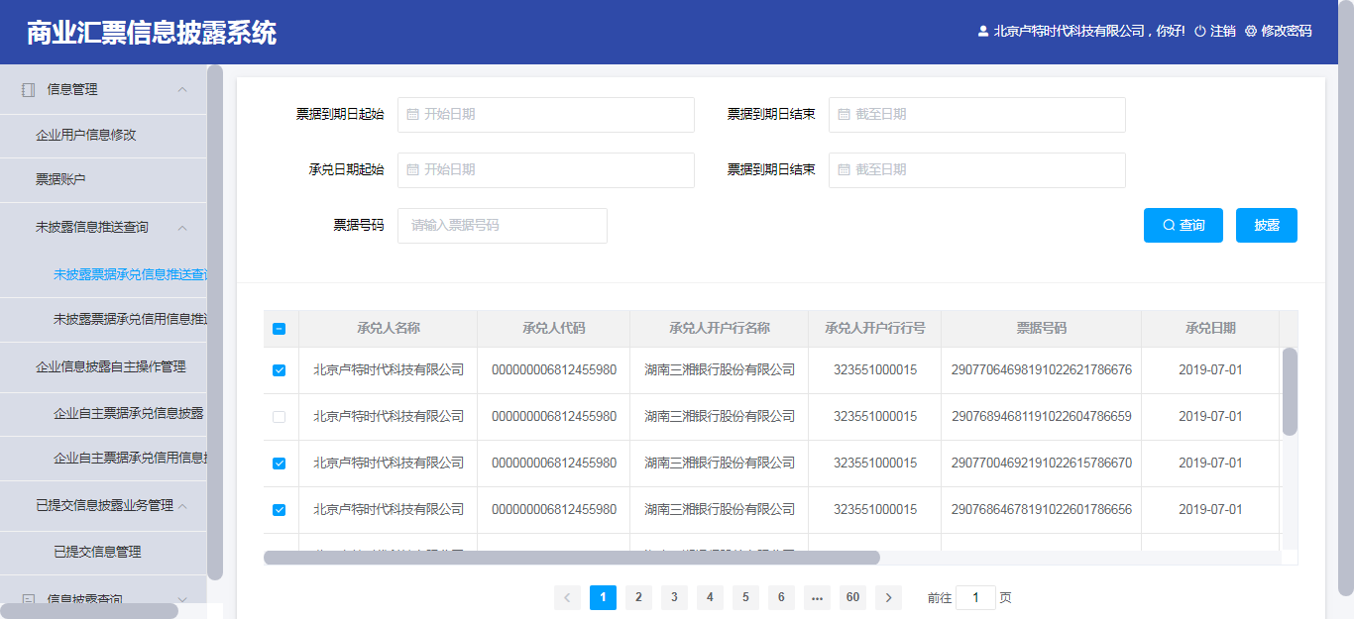
【输入域】
票据号码、承兑日期、票据到期日
【操作步骤】
1.用户进入未披露票据承兑信息查询页面，可查看截至前一日日终的已承兑、未披露票据明细。
2.用户可通过票据号码、承兑日期、票据到期日三个字段筛选相应记录。
3.用户勾选拟披露票据承兑信息后，点击“披露”按钮，系统弹出再次确认对话框，用户点击“确定”按钮后，票据承兑信息提交至信息披露平台。

2.1.2 自主填写披露票据承兑信息
【菜单位置】
信息管理→企业信息披露自主操作管理→企业自主票据承兑信息披露
【模块页面】
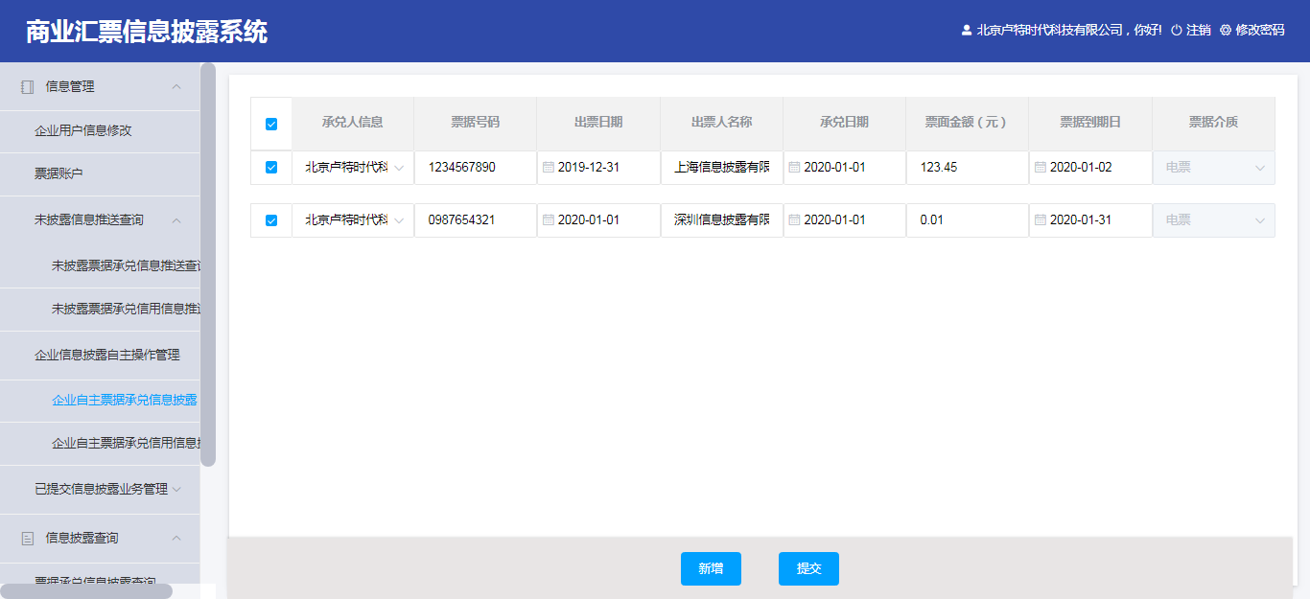
【输入域】
承兑人信息、票据号码、出票日期、出票人名称、承兑日期、票面金额、票据到期日
【操作步骤】
1.用户进入自主票据承兑信息披露页面，填写拟披露的票据承兑信息。若用户需要同时披露多条票据承兑信息，可点击“新增”按钮，添加承兑票据信息。
2.所有票据承兑信息添加完毕后，用户点击页面中“提交”按钮，票据承兑信息提交至信息披露平台。
【注意事项】
1.请如实填写票据承兑信息。若填写的信息与系统内记载信息比对不一致，系统将在该条记录的“系统备注”中标注“企业自主票据承兑信息披露与系统登记信息不一致”后对外披露。
2.系统于每日日终时采集当日新增已承兑票据信息，当用户提交信息为当日承兑的票据信息，系统将提示“系统暂未采集到您披露的第【x】条票据承兑登记信息，将以您当前提交的信息进行披露”，待日终采集到相关数据进行比对后，系统将自动完成披露。
3.用户成功进行披露信息上传操作后，系统将于次日完成披露。

2.2 票据承兑信用信息披露

2.2.1 通过系统推送披露票据承兑信用信息
【菜单位置】
信息管理→未披露信息推送查询→未披露票据承兑信用信息推送查询
【模块页面】
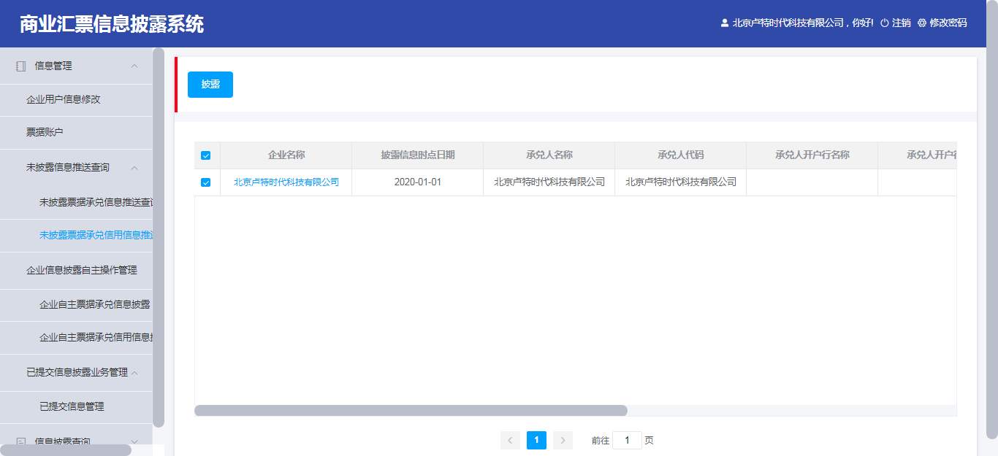
【操作步骤】
1.每月2日起，用户可进入未披露票据承兑信用信息页面，查看截至上一月月末系统统计的票据承兑信用信息。
2.在票据承兑信用信息披露窗口期内，用户勾选上一月月末承兑信用信息后，点击“披露”按钮，系统弹出再次确认对话框。用户点击“确定”按钮后，票据承兑信用信息将提交至信息披露平台。
【重要说明】
票据承兑信用信息披露窗口期内，用户在“未披露票据承兑信用信息推送查询”页面能查询到截至上一月月末系统统计的承兑信用信息，该信息可用于信息披露。另外，用户每天可以查询到截至T-2日最新的系统推送承兑信用信息，但该信息仅供参考，不用于信息披露。

2.2.2 自主填写披露票据承兑信用信息
【菜单位置】
信息管理→企业信息披露自主操作管理→企业自主票据承兑信用信息披露
【模块页面】
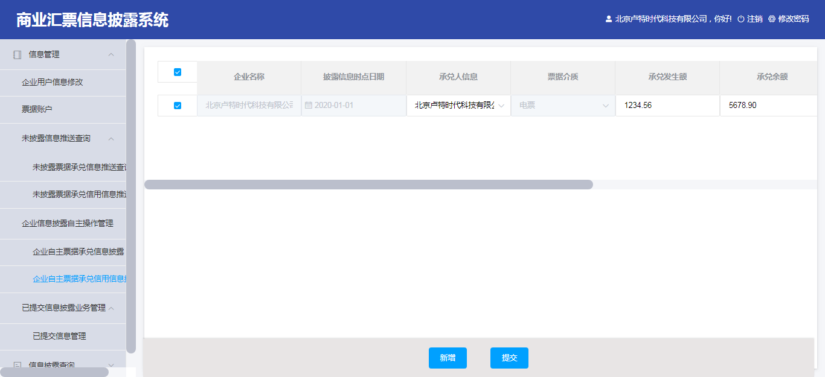
【输入域】
承兑人信息、承兑发生额、承兑余额、累计逾期发生额、逾期余额、企业备注
【操作步骤】
1.在票据承兑信用信息披露窗口期内，用户进入企业自主承兑信用信息披露页面，填写拟披露票据承兑信用信息。需同时披露多个票据账户的，用户可点击“新增”按钮添加相应信息。
2.票据承兑信用信息添加完毕后，用户点击“提交”按钮，票据承兑信用信息提交至信息披露平台。
【注意事项】
请如实填写票据承兑信用信息。若披露信息与系统内记载信息比对不一致的，系统将在系统备注栏中标注“企业自主票据承兑信用信息披露与系统登记信息不符”。
【重要说明】
1.承兑人信息、承兑发生额、承兑余额、累计逾期发生额、逾期余额为必填项，企业备注为选填项。
2.用户填写拟披露信息时可在企业备注栏中对该记录进行说明，内容不超过500字。

2.3 信息撤回
业务提交当日，若用户对已提交、待披露的内容存在异议或其他需要撤回的情形，可在当日系统披露操作开放时间内撤回已提交的业务。
【菜单位置】
信息管理→已提交信息披露业务管理→已提交信息管理
【模块页面】
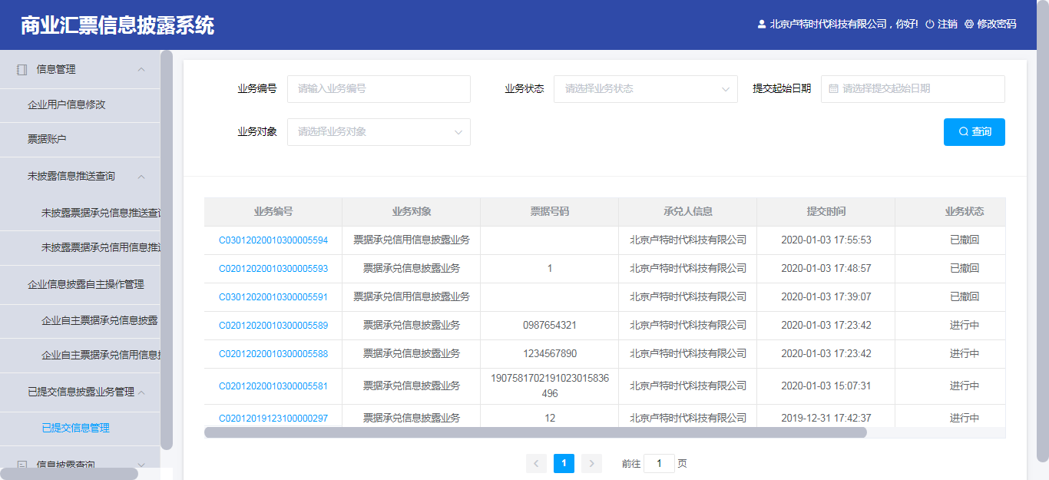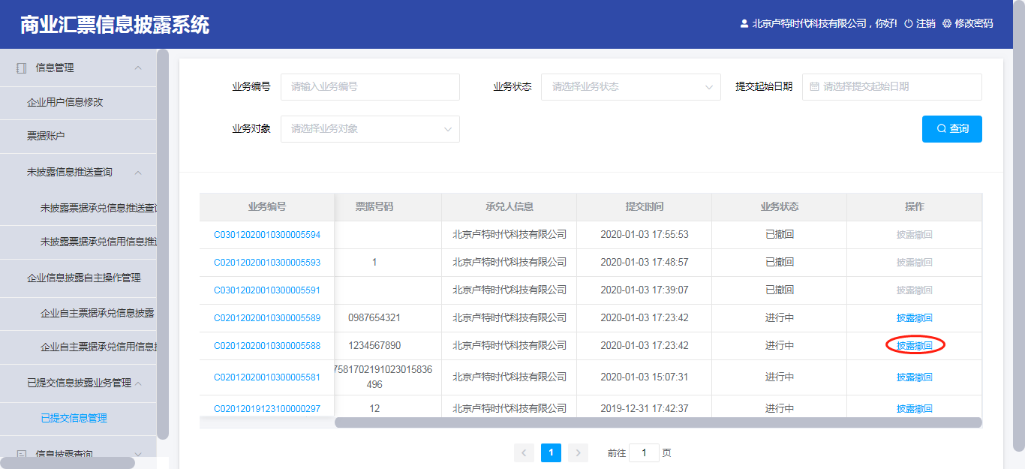
【输入域】
业务编号、业务状态、提交起始日期、业务对象
【操作步骤】
1.在已提交信息管理页面，用户可查询自身已提交的所有票据承兑信息和承兑信用信息。
2.用户可通过业务编号、业务状态、提交起始日期、业务对象四个字段筛选信息。
3.用户选择拟撤回的信息，点击“披露撤回”按钮，该笔信息将被撤回，不再向外披露。
【重要说明】
仅提交当日且状态为“进行中”的信息才可以撤回。超过当日系统披露操作开放时间后，该业务将无法再撤回。

第三章 信息查询

3.1 票据承兑信息查询
【菜单位置】
信息披露系统网站首页→信息披露查询→票据承兑信息披露查询
【模块页面】
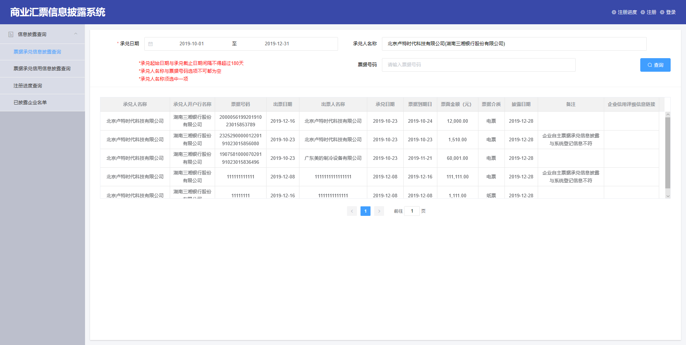
【输入域】
承兑日期、票据号码、承兑人名称
【操作步骤】
进入票据承兑信息披露查询页面，对承兑日期、票据号码、承兑人名称设置筛选条件，查询已披露的票据承兑信息。

3.2 票据承兑信用信息查询
【菜单位置】
信息披露系统网站首页→信息披露查询→票据承兑信用信息披露查询
【模块页面】
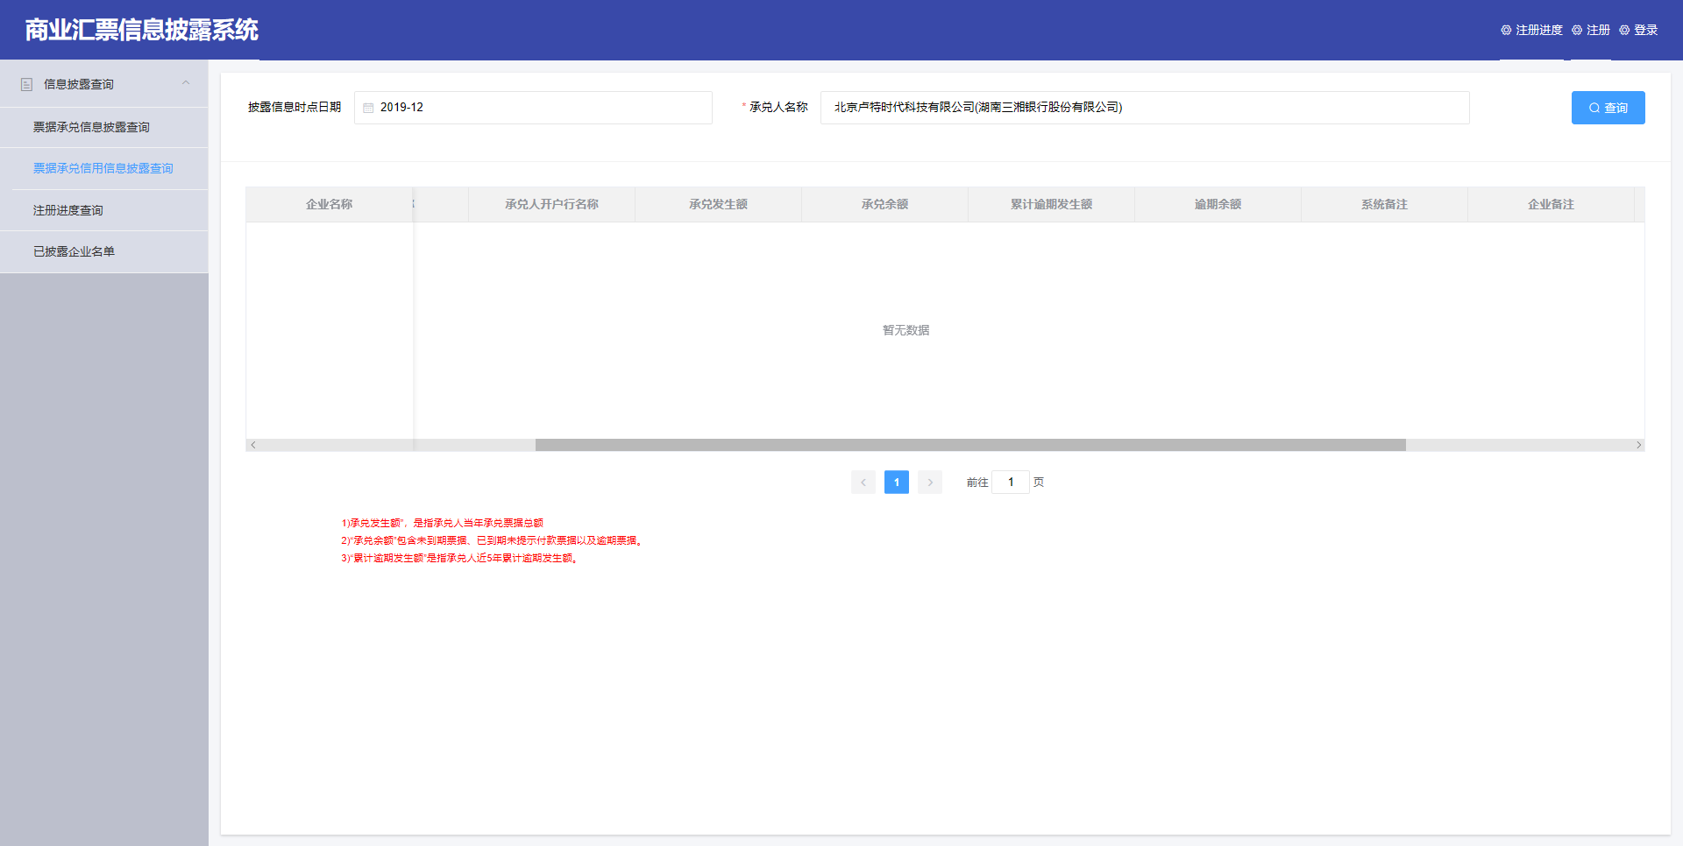
【输入域】
披露信息时点日期、承兑人名称
【操作步骤】
进入票据承兑信用信息披露查询页面，对披露信息时点日期和承兑人名称设置筛选条件，查询已披露的承兑信用信息。

